PubMed
https://pubmed.ncbi.nlm.nih.gov/

Można się zarejestrować
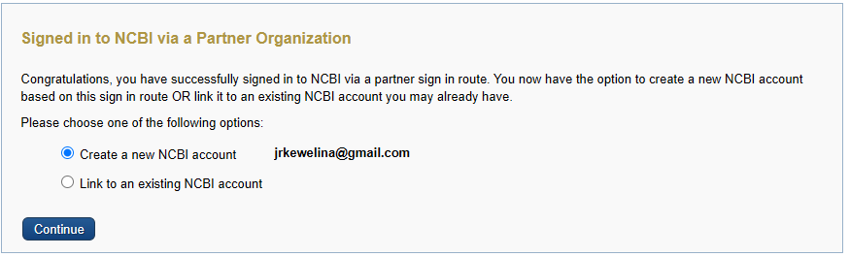

Co to?
PubMed jest to anglojęzyczna wyszukiwarka

1. Kiedy powstała
2. Kto stworzył
3. Ile rekordów, jak często aktualizowana
4. Co zawiera, narzędzia
5. Manual
6. Z rejestracją czy nie

